FEDERATION CYNOLOGIQUE INTERNATIONALE
Secretariat General: 13, Place Albert I – B 6530 THUIN (Belgie)

F.C.I.-Standard č. 192 / 12.10.1998 / GB

KROMFOHRLÄNDER

(Kromfohrländer)

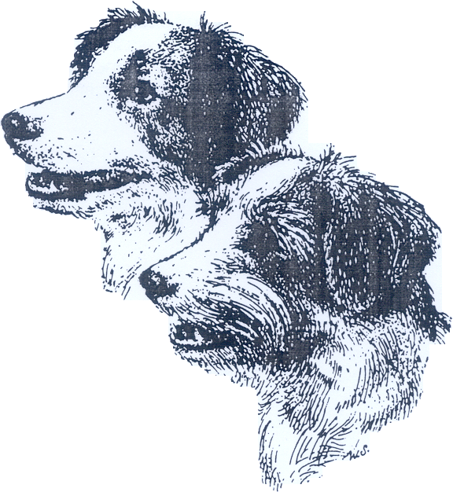
ZEMĚ PŮVODU: Německo

DATUM PUBLIKACE ORIGINÁLNÍHO PLATNÉHO STANDARDU: 12.10.1998

POUŽITÍ: společenský pes

ZAŘAZENÍ PODLE F.C.I.: Skupina 9 společenská plemena
Sekce 10 Kromfohrländer
Bez zkoušky z výkonu

KRÁTKÉ HISTORICKÉ SHRNUTÍ: Kromfohrländer je jedním z nejmladších německých plemen, byl mezinárodně uznán v roce 1955. Jeho jméno je odvozeno z názvu regionu „krom Fohr“ (křivá brázda) nedaleko Siegenu v Severním Porýní –Vestfálsku, odkud pochází první chovatelka této rasy Ilse Schleifenbaumová. Sympatický temperament toto plemeno zdědilo po svých předcích, drsnosrstém teriérovi a velkém vendéeském grifonovi.

CELKOVÝ VZHLED: Středně velký pes. Vyskytuje se ve dvou varietách, odlišených typem srsti – drsnosrsté a hladkosrsté.

DŮLEŽITÉ POMĚRY: délka těla je mírně větší než výška v kohoutku

POVAHA / TEMPERAMENT: přizpůsobivý, klidný a veselý společník a domácí pes, poněkud rezervovaný k cizím lidem, s mírným loveckým pudem. Agresivita a plachost jsou nežádoucí.

HLAVA:

MOZKOVNA:
Lebka: mírně zakulacená, bez čelního hrbolku. Čelní vráska zřetelná.
Stop: dobře vyznačený.

OBLIČEJOVÁ ČÁST:
Nosní houba: středně velká s široce otevřenými nozdrami, nejlépe černá, hnědá je povolena.
Tlama: délka tlamy je v poměru 1:1 s délkou lebky. Roviny tlamy a lebky jsou paralelní, nosní můstek rovný, přiměřeně široký. Z profilu i shora se tlama mírně zužuje směrem ke špičce nosu.
Pysky: těsně přiléhající, nepříliš těžké. Okraj pysků je uzavřený, tmavě zbarvený.
Čelisti/Zuby: čelisti jsou silné, s pravidelným a úplným nůžkovým skusem (42 zubů podle zubního vzorce psa), tzn. horní řezáky těsně přesahují spodní. Zuby jsou uloženy kolmo k čelisti. Klešťový skus je povolen.
Líce: silně osvalené, těsně přiléhající od dolní k horní čelisti a k lícní kosti.
Oči: středně velké, oválné, mírně šikmo uložené. Tmavě hnědé, středně hnědá je povolena.
Uši: nasazené vysoko a ze strany hlavy. Poloklopené, přičemž ohyb ucha neleží výše než v rovině temene lebky. Mají trojúhelníkový tvar se zakulacenými špičkami a přiléhají blízko k hlavě. Velice pohyblivé, nesené podle nálady. Mírně svěšené uši jsou povoleny.

KRK:
Profil: šikmo se zvedá, mírně prohnutý v týlu.
Délka: středně dlouhý.
Tvar: silný, dobře osvalený směrem k hřbetu.
Srst: těsně přiléhající, žádná volná kůže.

TRUP:
Hřbetní linie: rovná, mírně delší než je výška v kohoutku.
Kohoutek: vyznačený
Hřbet: silný, rovný; středně dlouhá hřbetní linie.
Bedra: Mírně užší než hrudník, dobře vyvinutá.
Záď: mírně spáditá a je dobře osvalena.
Hrudník: mírně široký a hluboký, linie hrudní kosti se nachází v úrovni loktů. Žebra lehce zaoblená, předhrudí mírně vystupující.
Břicho: vtažené k bedrům.

OCAS: nekupírovaný, středně dlouhý, silný u kořene. Šavlovitý ocas, mírně zakroucený je povolen. Osrstění ocasu podle variety. V klidu nesen svěšený se špičkou mírně vzhůru, v pohybu jako šavle nad hřbetem.

KONČETINY:

HRUDNÍ KONČETINY: při pohledu zepředu jsou rovné a svislé.
Ramena: dobře osvalená, ramenní lopatka je přiměřeně dlouhá a šikmo uložená.
Nadloktí: úhel, který svírá s lopatkou, je okolo 110°, dobře osvalené.
Lokty: přirozeně přiléhající k tělu, nejsou vytočené ani ven ani dovnitř. Úhel přibližně 120°.
Předloktí: mírně delší než nadloktí; směřuje kolmo k zemi a je silné.
Kloub nadprstí: dobře vyvinutý, ale ne příliš silný a objemný.
Nadprstí: relativně krátké, při pohledu zepředu rovné pokračování předloktí. Při pohledu z profilu je nadprstí poněkud šikmé.
Přední tlapky: lehce klenuté, těsně u sebe uložené prsty. Drápky silné, polštářky dobře vyvinuté, tmavě zbarvené. Světlé drápky jsou povoleny.

PÁNEVNÍ KONČETINY: při pohledu zezadu rovné a postavené kolmo k zemi.
Stehna: dobře osvalená, úhel kyčelního kloubu je okolo 100°
Bérce: šlachovité, se stehny svírají úhel přibližně 105°
Hlezno: podobné přednímu nadprstí, ale směřuje kolmo k zemi. Bez paspárků.
Zadní tlapky: stejná charakteristika jako přední tlapky.

POHYB: plynulý, aktivní, rovnoměrný krok, prostorný chod hrudních končetin a dobrý posun zadních končetin. Rád skáče, mimochod nepovolen.

KŮŽE: po celém těle dobře napnutá a přiléhající k tělu. Pigmentace podle znaků.

OSRSTĚNÍ:

SRST:
Hrubosrstá varieta – hustá, drsná struktura, s bradkou. V kohoutku a na hřbetu ne delší než 7 cm. Na bocích kratší, okolo 3 cm. Srst na hřbetě a na končetinách je hrubší než na bocích. Delší srst na obličeji a na tlamě. Na uších je srst odpovídající typu srsti na těle. Podsada krátká a měkká.
Hladkosrstá varieta – hustá, hladká srst, bez bradky. V kohoutku a na hřbetu ne delší než 7 cm. Na bocích kratší, okolo 3 cm. Srst těsně přiléhající k tělu. Srst je delší na uších, spodní části krku a na hrudi. Ocas dobře osrstěn. Výrazné osrstění na zadní straně hrudních končetin a stehen je žádoucí. Na obličeji a na tlamě krátká srst. Podsada krátká a měkká.

BARVA:
Na těle: Základní barva je bílá se světlehnědými, pálenými až velmi tmavě hnědými znaky v podobě různě velkých skvrn nebo sedla. Pokud je podsada hnědá, mohou být konce chlupů černé.
Na hlavě: Světle hnědé, pálené až velmi tmavě hnědé znaky na lících, nad očima a na uších. Rozdělené co nejvíce symetricky bílým znakem, který dosahuje k čelu nebo k týlu bez přerušení (symetrická maska se znakem).

VÝŠKA A HMOTNOST:
Výška v kohoutku: Mezi 38 až 46 cm.

Hmotnost: Psi od 11 do 16 kg.
Feny od 9 do 14 kg.

VADY: jakákoliv odchylka od výše uvedených znaků má být považována za vadu a vážnost, s níž je vada posuzována, má být v přímém poměru k jejímu stupni.

ZÁVAŽNÉ VADY:
- světlé oči
- příliš světle hnědé znaky
- černě stínované skvrny bez hnědé podsady
- chybějící znaky na těle
- výrazně nevyrovnané (nesymetrické) znaky na hlavě

VYŘAZUJÍCÍ VADY:
- nevyrovnaný temperament (agresivita nebo přílišná plachost)
- pod- nebo předkus
- chybějící více než 2 stoličky nebo více než 3 třenové zuby (premoláry)
- modré oči

Pozn.: Jeden chybějící řezák v horní nebo spodní čelisti stejně jako poněkud delší nebo kratší srst nejsou považovány za vyřazující vady, pokud je pes díky ostatním znakům charakterizován jako výborný nebo velmi dobrý.

Psi, kteří zjevně vykazují fyzické nebo povahové abnormality, musí být diskvalifikováni.

Pozn.: Psi (samci) musí mít dvě zjevně normálně vyvinutá varlata, plně sestouplá v šourku.

